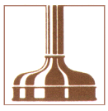
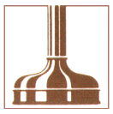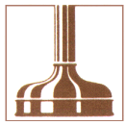
Κατανάλωση Πόσιμου Νερού:
3,7 έως 4,7 hl
Κατανάλωση Θερμικής Ενέργειας:
85 έως 120 MJ
Υγρά Απόβλητα:
2,2 έως 3,3 hl
Επαναχρησιμοποιήσιμα Προϊόντα :
Εξαντλημένοι σπόροι κριθαριού: 16 έως 19 kg
Μαγιά και Ιζήματα: 1,7 έως 2,9 kg
Γη Διατόμων: 0,4 έως 0,7 kg

Κατανάλωση Ηλεκτρικής Ενέργειας:
7,5 έως 11,5 kWh

Στερεά Απόβλητα:
Γυαλί : 0,3 έως 0,6 kg
Χαρτί: 0,14 έως 0,27 kg
Χαρτόνι: 0,04 έως 0,11 kg
Ξύλο: 0,017 έως 0,03 kg
Πλαστικά: 0,01 έως 0,04 kg
Μέταλλα: 0,01 έως 0,06 kg

Κατανάλωση Γης Διατόμων:
90 έως 160 kg

Σημείωση: 1 hl = 100 l

